**Как вернуть налог при покупке лекарств**

03.07.2019

С 2019 года доходы, которые облагаются НДФЛ по ставке 13%, можно уменьшать на стоимость любых лекарств по назначению врача. Изменения в условиях предоставления социального вычета при оплате лечения вступили в силу 17 июня, но их можно применить ко всем доходам с начала года.

|  |
| --- |
| **Общие условия для налогового вычета**  Вычет могут получить только те налогоплательщики, которые платят налог на доходы. Вот основные требования:  1. Налогоплательщик — [резидент РФ.](http://www.consultant.ru/document/cons_doc_LAW_28165/c0d77f0e201172d5cd9978bf9dfa1ecd2ba4cf60/) 2. У него есть доход, облагаемый НДФЛ по ставке 13%. 3. В том же году приобретались лекарства или оплачивались медицинские услуги. 4. Оплата производилась за счет собственных средств. 5. Эти расходы подтверждены документами.  Если нет налогооблагаемого дохода, вернуть НДФЛ нельзя, так как он не начисляется и не уплачивается. |

**Что изменилось в условиях вычета при покупке лекарств?**

Расходы на лекарства — это часть [социального налогового вычета.](http://www.consultant.ru/document/cons_doc_LAW_28165/946cbfc58c05e1392615a251973beb32dc79f94e/) На эту сумму уменьшают доход при расчете НДФЛ. В результате налоговая база уменьшается. Появляется переплата по налогу на доходы, которую можно вернуть. Или налог к уплате становится меньше, и работодатель отдает сэкономленную сумму вместе с зарплатой. Возвращают не всю стоимость лекарств, а 13% — то есть налог, который получилось сэкономить.

**Пример расчета налога на доходы до и после применения вычета**

|  |  |  |
| --- | --- | --- |
|  | **Без вычета** | **С вычетом** |
| Доход | 50 000 ₽ | 50 000 ₽ |
| Сумма вычета | — | 10 000 ₽ |
| Налоговая база | 50 000 ₽ | 40 000 ₽ |
| НДФЛ | 6500 ₽ | 4 200 ₽ |

До изменений расходы на покупку лекарств можно было принять к вычету только в том случае, если препараты или действующие вещества упоминались [в перечне из Постановления Правительства № 201](http://www.consultant.ru/document/cons_doc_LAW_30835/3e0bf2ce803ea4208e3930717f38dc98d58f0207/). В этом списке были не все лекарства. Если действующего вещества там не оказывалось, расходы на препарат нельзя было принять к вычету.

[Федеральный закон от 17.06.19 № 147-ФЗ](http://publication.pravo.gov.ru/Document/View/0001201906170036) внес изменения в статью 219 Налогового кодекса. Теперь там не упоминается этот перечень. Любые лекарства по назначению врача можно использовать для вычета, чтобы сэкономить на НДФЛ.

Условия для налогового вычета при покупке лекарств в 2019 году:

1. Лекарство назначил врач. Назначение подтверждается бланком рецепта.  
2. Есть документы, которые подтверждают оплату.

Искать действующие вещества в перечне больше не нужно.

**Как оформить назначение лекарства для вычета?**

Чтобы уменьшить доходы на стоимость лекарств и вернуть налог, нужно подтвердить назначение врача. Для назначения лекарств и использования налогового вычета [установлен особый порядок:](http://www.consultant.ru/document/cons_doc_LAW_33008/fbf718abb30330cefdc4e79cc7448dcea7f99f75/)

1. Врач должен выписать рецепт по форме № 107-1/у в двух экземплярах. Один бланк — для аптеки, второй — для вычета. В приказе упоминается форма № 107-у, [но она утратила силу.](http://www.consultant.ru/document/cons_doc_LAW_68069/a23d93d425c422c627b8d006a68ef19f8837f930/#dst100103)  
2. На бланке для вычета ставят штамп «Для налоговых органов Российской Федерации, ИНН налогоплательщика».  
3. Бланк для вычета заверяют подписью врача, его личной печатью и печатью медицинской организации.

Экземпляр рецепта со штампом и ИНН — это и есть подтверждение, что лекарства назначены врачом. Бланк нужно будет предоставить в налоговую при оформлении вычета.

|  |
| --- |
| **Требуйте правильно оформленный рецепт**  Другие способы назначения лекарств не подойдут. Даже если препарат продается без рецепта и врач написал его название на фирменном бланке клиники, эти расходы не получится принять к вычету. Нужен правильно заполненный рецепт по установленной форме. |

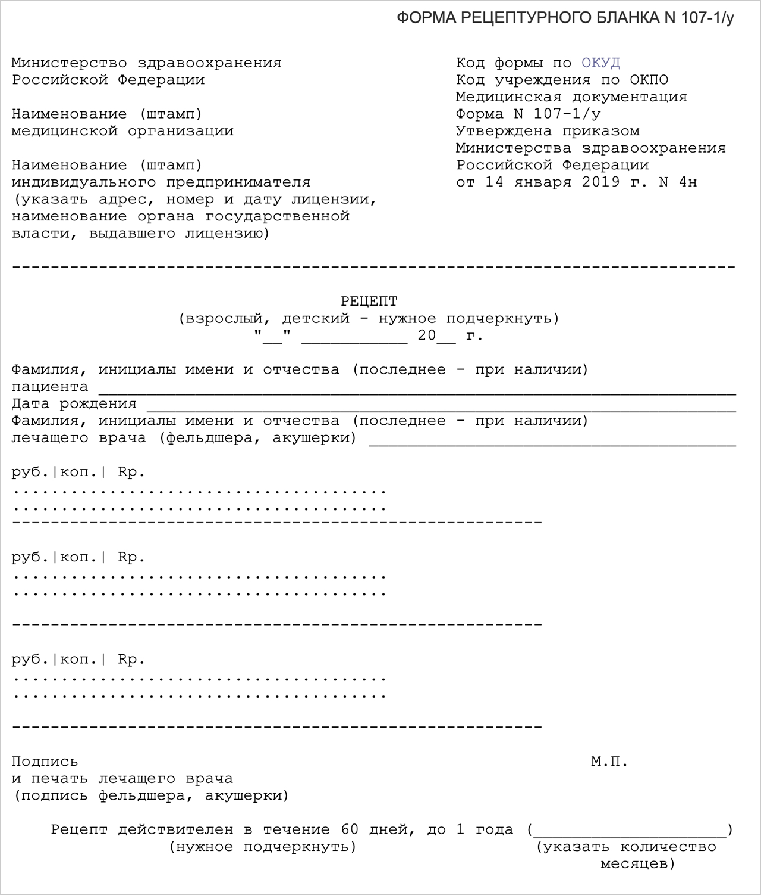

Бланк рецепта для назначения лекарств по форме № 107-1/у

Платежные документы должны быть оформлены на того человека, который заявляет налоговый вычет. Исключение только для супругов: у них все расходы считаются общими. Если платил муж, принять расходы к вычету может жена, и наоборот.

[Записаться к врачу](https://www.gosuslugi.ru/10066/1)

**Для кого можно покупать лекарства, чтобы вернуть налог?**

К вычету можно принять стоимость лекарств, которые налогоплательщик купил не только для себя, но и для членов семьи и близких родственников:

а) супруга,

б) детей до 18 лет,

в) родителей.

Если оплачены лекарства для мамы, жены или ребенка, их тоже можно принять к вычету, чтобы вернуть налог. Расходы на лечение других родственников для этих целей не подойдут.

[Как получить вычет при оплате обучения](https://www.gosuslugi.ru/help/news/2018_07_30_tax_deduction_study)

**Какую сумму можно вернуть с помощью вычета при покупке лекарств?**

Если есть подтверждение расходов на лекарства, можно вернуть 13% от этой суммы. Но у социального вычета есть лимит — 120 000 рублей на один календарный год. Значит, сумма налога к возврату при таком объеме затрат — максимум 15 600 рублей. При условии, что этот налог был уплачен или начислен в том же году, когда приобретались лекарства. Неиспользованный остаток вычета нельзя перенести на следующий год. В этот же лимит войдут расходы на обучение, добровольное медицинское страхование и пенсионные взносы.

Для дорогостоящего лечения лимита расходов нет: к вычету можно принять всю сумму. Тип лечения определяется медицинской организацией [в соответствии с утвержденным перечнем.](http://www.consultant.ru/document/cons_doc_LAW_30835/12675d8f926b60f67846fcfe6dc5de978c8ed3c9/) Для дорогостоящих видов в справке об оплате медицинских услуг проставляется код «2». Также отдельный лимит установлен для расходов на обучение детей — 50 000 ₽.

**Пример расчета.** Иван работает по трудовому договору. Его зарплата — 30 000 рублей в месяц, а налог на доходы с этих выплат — 3900 рублей. Всего за год Иван заплатит 46 800 рублей НДФЛ. В том же году Иван покупал лекарства для себя, супруги, сына и отца. Общая сумма расходов на препараты по назначению врача составила 20 000 рублей. Иван оформит налоговый вычет и уменьшит НДФЛ на 2600 рублей. Эту сумму ему вернут на работе или по декларации в следующем году.

[Как вернуть НДФЛ с помощью вычетов](https://www.gosuslugi.ru/help/news/2019_04_01_return_ndfl)

**Какие еще расходы можно использовать для вычета при оплате лечения?**

Кроме покупки лекарств в сумму вычета при оплате лечения можно также включать такие расходы:

1. Медицинские услуги: оплата анализов, обследований, приемов врачей и диагностики.   
2. Дорогостоящее лечение: оплата процедур и анализов за счет собственных средств, а не по ОМС.  
3. Добровольное медицинское страхование. При условии, что оно оплачено за счет собственных средств, а не за счет работодателя.

Для этих расходов продолжают действовать [утвержденные перечни.](http://www.consultant.ru/document/cons_doc_LAW_30835/) Исключение — только для лекарств. Для вычета понадобится справка об оплате медицинских услуг с кодом «1» или «2».

**Как оформить вычет и вернуть налог при покупке лекарств и оплате лечения?**

Есть два способа вернуть НДФЛ:

1. Получить уведомление о праве на вычет в текущем году и оформить вычет через работодателя. Для этого нужно подать заявление в налоговую инспекцию. Справку делают в течение 30 дней.   
2. Подать декларацию в следующем году и получить деньги на счет из бюджета. Срок проверки декларации — до трех месяцев. Деньги возвращают в течение месяца по заявлению.

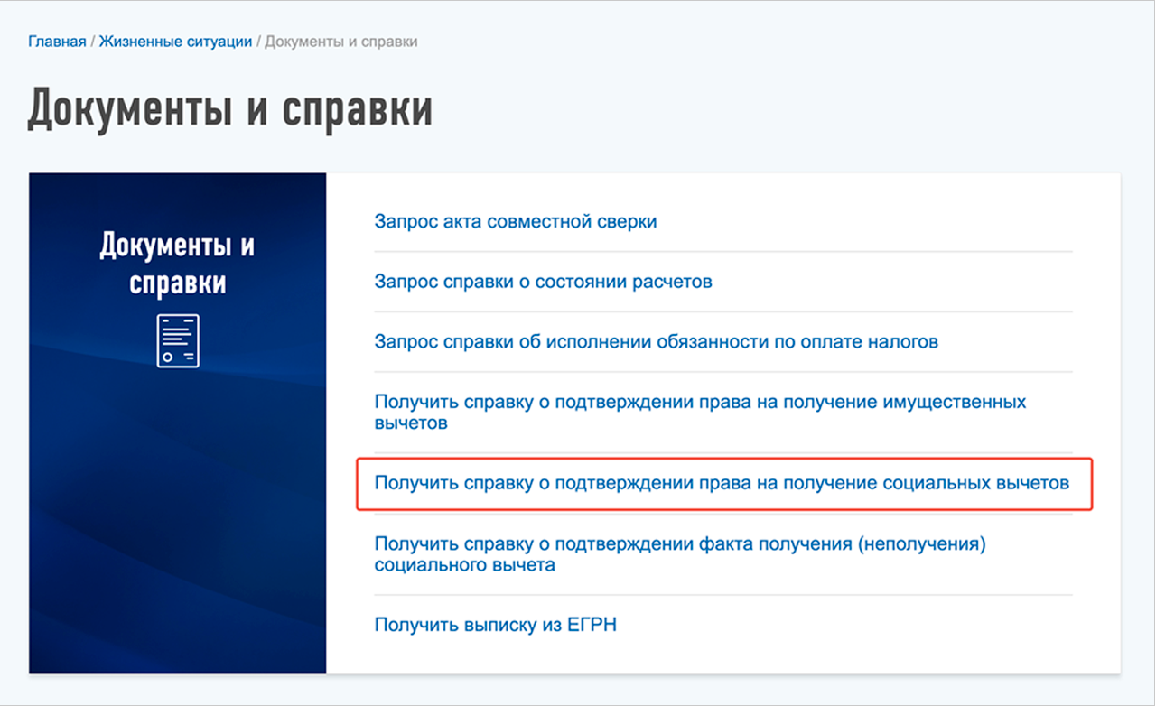

Справка о подтверждении права на социальный вычет нужна для работодателя, с которым заключен трудовой договор. Она позволит получить вычет в текущем году. Декларацию заполнять не нужно

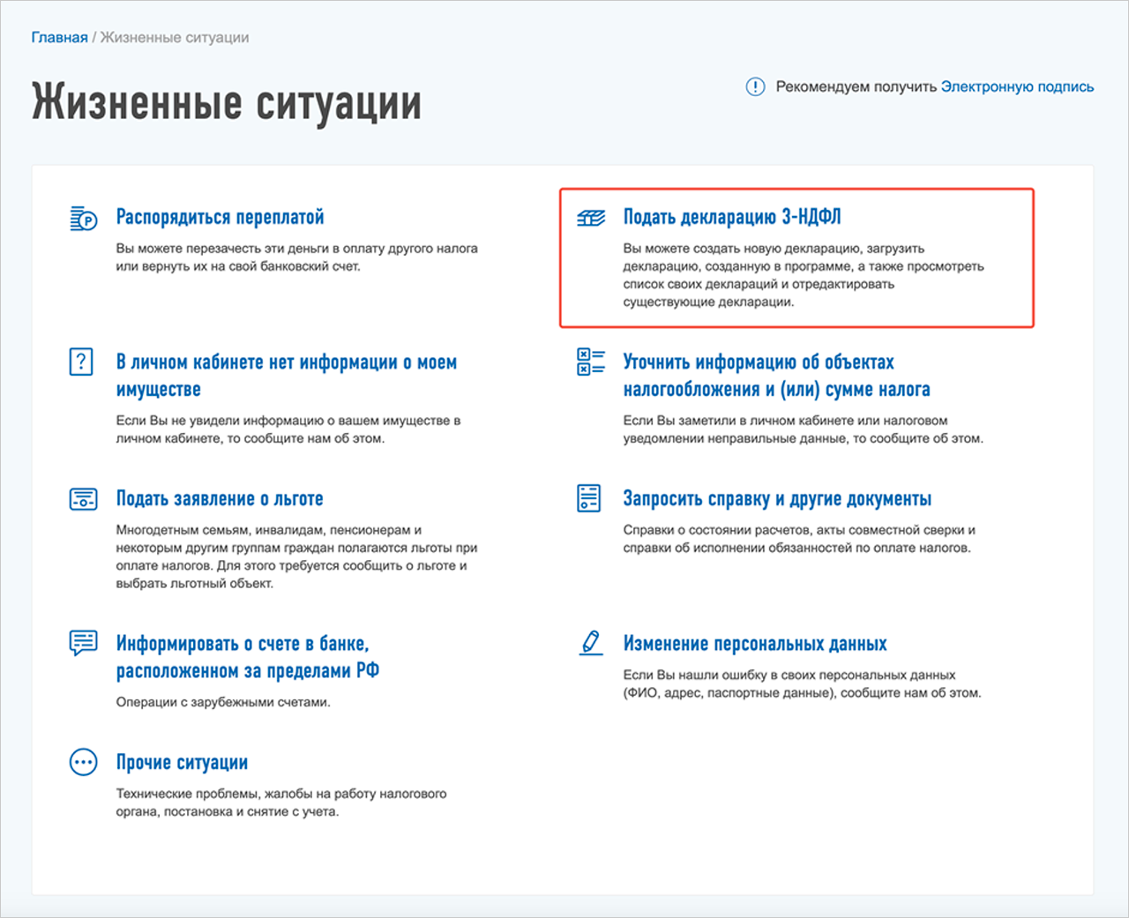

По декларации можно получить вычет и вернуть НДФЛ за три предыдущих года. Ее подают, когда год, в котором оплачено лечение, закончился. За каждый год — отдельная декларация. Деньги на счет возвращает налоговая инспекция

Оба способа доступны [в личном кабинете налогоплательщика на сайте nalog.ru.](https://lkfl2.nalog.ru/lkfl/) Войти можно по учетной записи Госуслуг. В обоих случаях нужно предоставить документы, подтверждающие право на вычет и расходы на оплату лечения и покупку лекарств.

[Как подтвердить учетную запись на Госуслугах](https://www.gosuslugi.ru/help/faq/popular/2)